**第2次作业**

【第1题】针对第一次作业的“注册会员”页面，添加样式，实现如下效果：

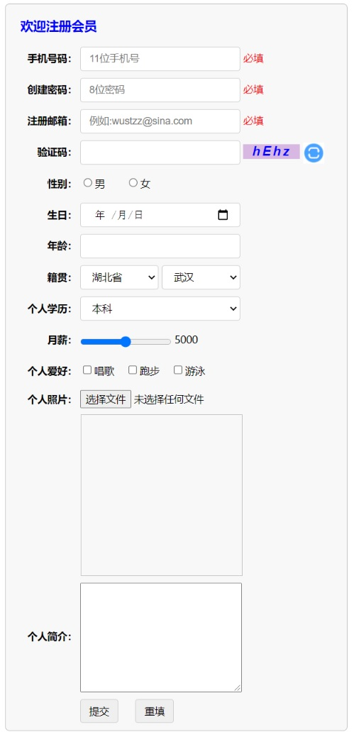

【第2题】阅读QQ音乐示例（QQMusic.zip），对样式（style.css）进行注释说明。

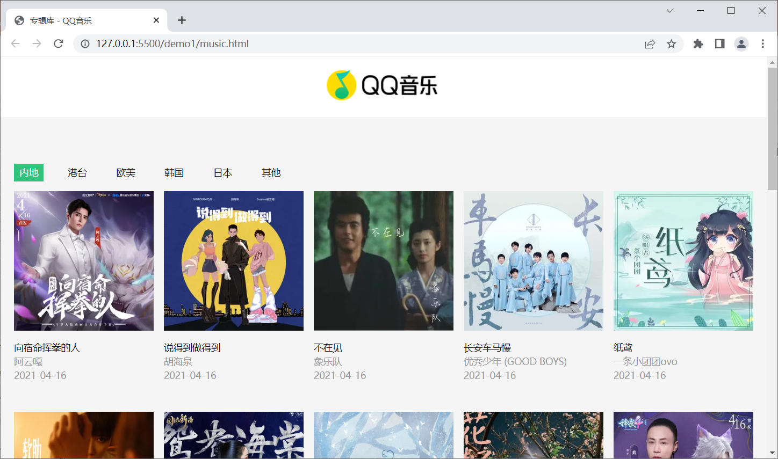

作业仓库命名为：https://gitee.com/***/homework2.git